项目需求一览表

序号 | 采购内容 | 数量 | 单位 | 项目要求及技术需求
1 | 出入口岗亭 | 2 | 个 | 1.岗亭样式：见附图1、附图2。  2.外形尺寸：  门诊岗亭：9.5m(长)×6m（宽）×3m（高）  急诊岗亭：4.3m(长)×6m（宽）×3m（高）  3.岗亭顶部:顶部盖板采用镀锌板做防水处理，激光切割艺术板焊接而成，内部采用铝扣板吊顶，经久耐用，接缝处涂有防水胶，用防水卷材，保证不漏水。  4.岗亭立柱:立柱采用100*100*2.5mm 厚镀锌方管焊接成型，表面喷漆处理，经久耐用，不掉漆。  5.岗亭框架:采用 50*100 镀锌方管焊接成型，框架整体做防锈处理，牢固耐用。  6.岗亭墙壁:外封板采用优质金属雕花板，经久不褪色。中间夹层15mm防潮板，内壁采用铝塑板作墙面装饰。该板材中间为聚氨酯发泡构成保温、断热层，其内部为独立式的密封式泡沫结构，背面粘贴的铝箔可以有效反射热源，起到隔热、保温、防潮的作用。  7.岗亭地板:底部龙骨采用40*60mm镀锌钢管，中间铺15mm厚防潮竹胶板，上铺石塑木地板。  8.岗亭门窗:窗为铝合金推拉窗，厚度:5+9A+5厚无色透明钢化中空玻璃，门为镀锌喷漆门。  9.内部配置:空调架，电源插座，LED吸顶灯，漏电保护器，开关。  10.拆除原有岗亭、场地平整、垃圾清运。

商务要求：
一、质保期
按国家有关产品“三包”规定执行“三包”，交货验收合格之日起所有设备、配件提供至少 一 年的免费上门保修和包换、维护服务。质保期内免费上门维修、免费更换零部件。
二、售后服务要求
1、免费送货上门、免费安装调试。
2、维修响应：供应商在接到用户维修电话后2小时内响应，6小时内到达现场修理解决，并免费更换有缺陷的货物或零部件，24小时内恢复正常使用。
3、供应商除承担运输、安装、调试、验收与培训等义务外，还将为采购方提供技术支持，包括质保期外的修理及技术指导、配件供应等。
三、交货时间及地点
1、交货时间：自签订合同之日起30日历日内。
2、交货地点：广西南宁市青秀区七星路89号南宁市第一人民医院。
3、交货方式：安装并验收合格后现场交货
四、付款条件
本项目无预付款，项目安装完成后30个工作日内支付合同价的80%，验收合格后30个工作日内支付合同价的17%，剩余3%合同价在质保期满后，货物无质量问题时30个工作日内支付（无息）。每次付款前，供应商需提供相应金额的增值税专用发票（质保金发票在合同款付至97%时一并开具），否则，采购单位有权相应顺延当期的付款时间。

五、报价要求
本项目为交钥匙工程，报价包含设备、随配附件、备品备件、工具、运抵指定交货地点、保险、现场安装、调试及验收的各种费用和售后服务、税金及其他所有成本费用的总和。
六、其他要求
1、提供的产品必须为全新、未使用的产品。
2、验收方法及方案：
（1）由采购人、成交供应商共同现场验收，并出具验收文书。
（2）任何设备的验收和测试要求整个系统完整通过，不允许部分验收。
3、供应商可自行前往采购人现场踏勘，踏勘费用与风险由供应商自行承担。

附图1：门诊出入口岗亭样式
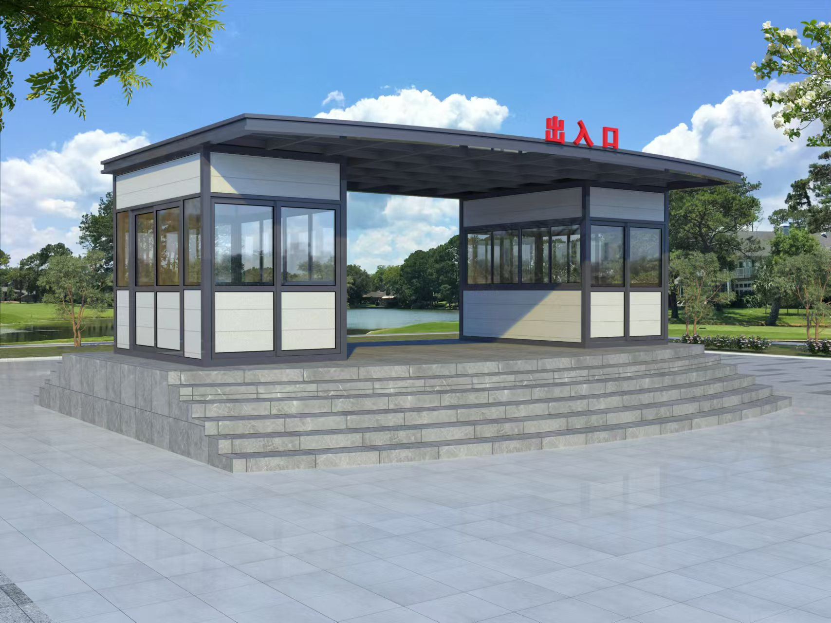
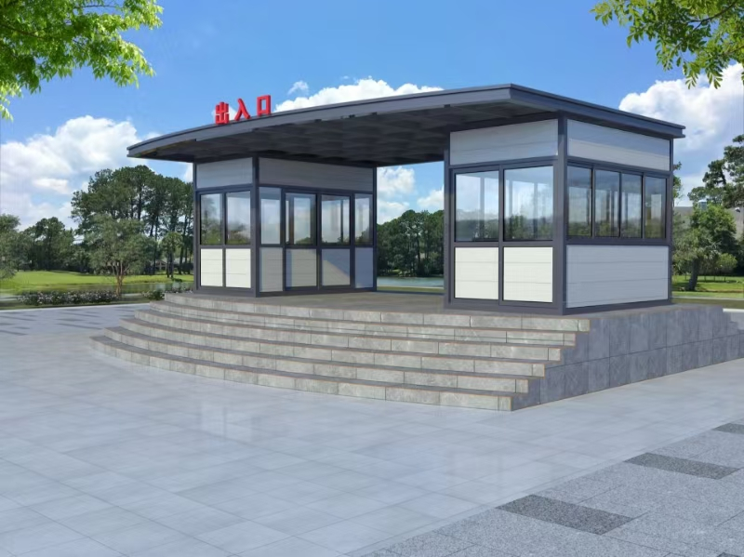

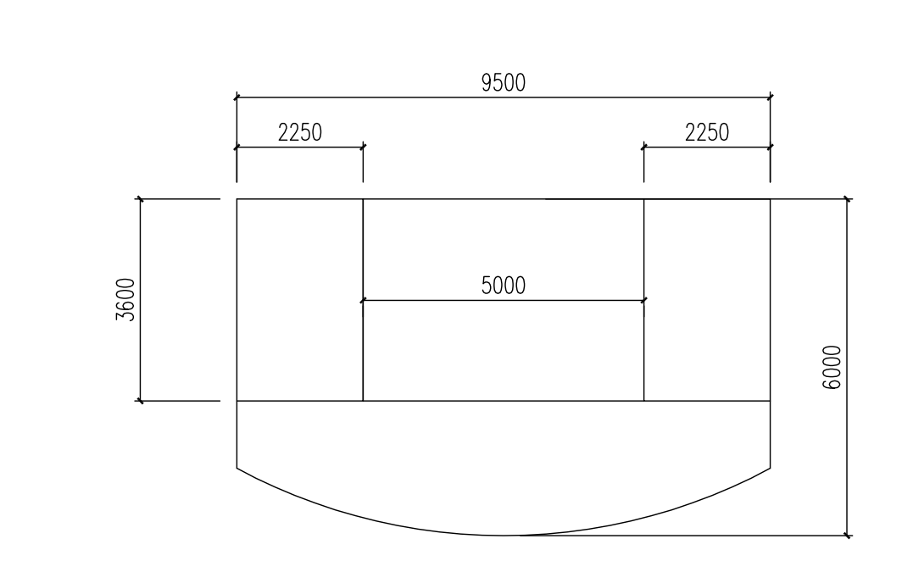

附图2：急诊出入口岗亭样式

